Katharina Katzenmeier

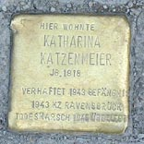
Riedbergstr. 1
Hier wohnte
Katharina Katzenmeier
Jahrgang 1918
Verhaftet 1943 Gefängnis
1943 KZ Ravensbrück
Todesmarsch 1945 überlebt
本文與圖取材自：http://www.freiburg-im-netz.de/stolpersteine/

